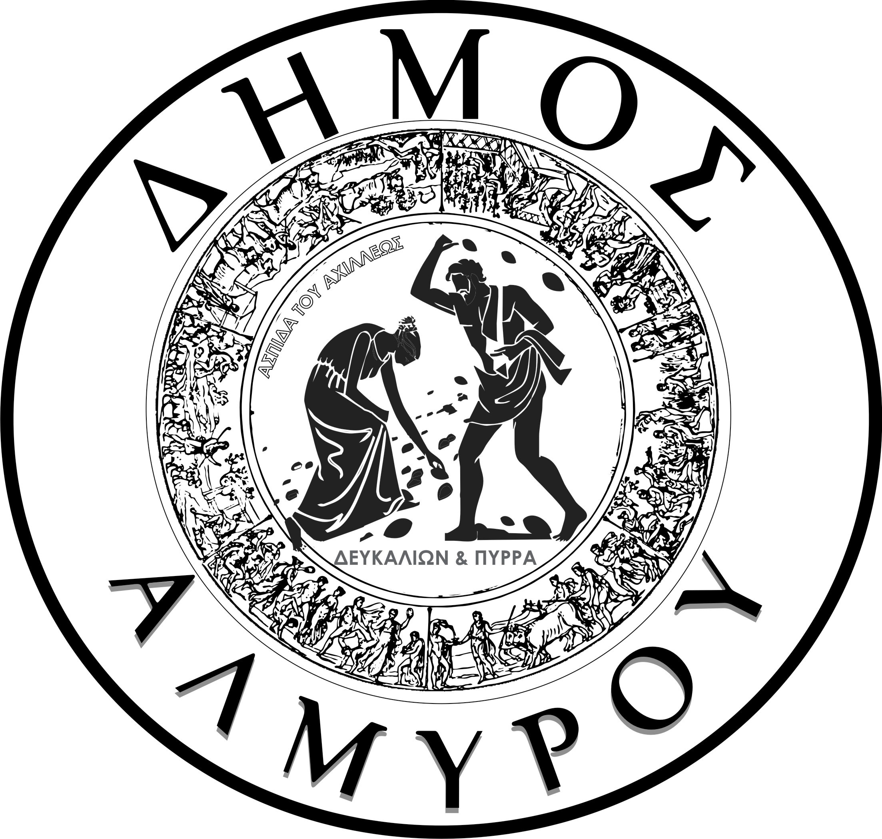

ΕΛΛΗΝΙΚΗ ΔΗΜΟΚΡΑΤΙΑ Αλμυρός 08 / 01 / 2020
ΝΟΜΟΣ ΜΑΓΝΗΣΙΑΣ Αριθμ. Πρωτ: 161
ΔΗΜΟΣ ΑΛΜΥΡΟΥ

Δ/ΝΣΗ ΔΙΟΙΚ/ΚΩΝ & ΟΙΚ/ΚΩΝ ΥΠΗΡΕΣΙΩΝ
ΤΜΗΜΑ ΑΝΘΡΩΠΙΝΟΥ ΔΥΝΑΜΙΚΟΥ &
ΔΙΟΙΚΗΤΙΚΗΣ ΜΕΡΙΜΝΑΣ

Ταχ. Διεύθυνση : Βασ. Κωνσταντίνου 117
Ταχ. Κώδικας : 37100-Αλμυρός
Πληροφορίες : Γραφείο Προσωπικού
Τηλέφωνο : 24223 50259
FAX : 2422029221

ΠΙΝΑΚΑΣ ΕΠΙΤΥΧΟΝΤΩΝ ΤΗΣ ΑΡΙΘΜ. ΣΟΧ 1/2019, ΑΝΑΚΟΙΝΩΣΗΣ ΠΛΗΡΩΣΗΣ ΔΥΟ (2) ΘΕΣΕΩΝ ΠΕ ΠΟΛΙΤΙΚΩΝ ΜΗΧΑΝΙΚΩΝ, ΜΕ ΣΥΜΒΑΣΗ ΕΡΓΑΣΙΑΣ ΙΔΙΩΤΙΚΟΥ ΔΙΚΑΙΟΥ ΟΡΙΣΜΕΝΟΥ ΧΡΟΝΟΥ, ΔΙΑΡΚΕΙΑΣ ΟΚΤΩ (8) ΜΗΝΩΝ, ΣΤΟ ΔΗΜΟ ΑΛΜΥΡΟΥ .

ΠΕ ΠΟΛΙΤΙΚΩΝ ΜΗΧΑΝΙΚΩΝ

1. | ΔΙΑΜΑΝΤΗ ΑΝΝΑ του Ελευθερίου | 1.049,20
2. | ΑΝΔΡΕΑΔΗ ΧΡΙΣΤΙΝΑ του Κων/νου | 905,40

Ο ΔΗΜΑΡΧΟΣ

ΕΥΑΓΓΕΛΟΣ ΧΑΤΖΗΚΥΡΙΑΚΟΣ

